Инфекционные болезни преследовали человека на протяжении всей его истории. Известно множество примеров опустошительных последствий оспы, чумы, холеры, тифа, дизентерии, кори, гриппа. Упадок античного мира связан не столько с войнами, сколько с чудовищными эпидемиями чумы, уничтожившими большую часть населения. В XIV веке чума погубила треть населения Европы. Из-за эпидемии натуральной оспы через 15 лет после нашествия Кортеса от тридцатимиллионной империи инков осталось менее 3 миллионов человек. В 1918-1920 годах пандемия гриппа (так называемой «испанки») унесла жизни около 40 миллионов человек, а число заболевших перевалило за 500 миллионов. Это почти в пять раз больше, чем потери во время Первой мировой войны, где погибли 8 с половиной миллионов человек, а 17 миллионов были ранены.
Наш организм может приобрести устойчивость к инфекционным заболеваниям (иммунитет) двумя путями. Первый — заболеть и выздороветь. При этом организм выработает защитные факторы (антитела), которые в дальнейшем будут оберегать нас от этой инфекции. Этот путь тяжел и опасен, чреват высоким риском опасных осложнений, вплоть до инвалидности и смерти. Например, бактерия, вызывающая столбняк, выделяет в организме больного самый сильный на планете токсин. Этот яд действует на нервную систему человека, вызывая судороги и остановку дыхания. Каждый четвертый, заболевший столбняком, умирает.
Второй путь — вакцинация. В этом случае в организм вводятся ослабленные микроорганизмы или их отдельные компоненты, которые стимулируют иммунный защитный ответ. При этом человек приобретает факторы защиты от тех заболеваний, от которых привился, не болея самим заболеванием.
В 2005 году впервые возникла инициатива о проведении Европейской недели иммунизации (далее — ЕНИ), целью которой было и остается активное вовлечение населения, медицинских работников в проведение вакцинации, разъяснение преимуществ профилактики жизнеугрожающих и инвалидизирующих инфекционных заболеваний.
Во всем мире осознают важность этой работы и в настоящее время «неделя иммунизации» проводится одновременно не только как Европейская, но и как Всемирная. В этом году ЕНИ будет проходить с 24 по 30 апреля под девизом «Предупредить. Защитить. Привить». В эти же сроки Всемирная неделя иммунизация, охватывающая все другие континенты, пройдет под девизом «Защитимся вместе: вакцины действуют!».
Россия участвует во всех мероприятиях ЕНИ, начиная с первых лет этой инициативы. Всемирная неделя иммунизации достаточно широко отмечается в нашей стране. В России перечень инфекционных заболеваний, прививки от которых являются обязательными и бесплатными для всех граждан, и порядок проведения профилактических прививок определен федеральным законом № 157-ФЗ от 17.09.98 года «Об иммунопрофилактике инфекционных болезней».
Национальный календарь профилактических прививок включает вакцинацию против следующих инфекций:
- вирусный гепатит В,
- туберкулез,
- дифтерия,
- столбняк,
- коклюш,
- корь,
- краснуха,
- эпидемический паротит (свинка),
- полиомиелит,
- грипп,
- гемофильная инфекция,
- клещевой энцефалит,
- туляремия.
Следует знать, что такое положение дел существует далеко не во всех странах мира. Так, по данным ВОЗ около 20 млн. детей в 2017 году не прививались вообще или были недостаточно охвачены прививками из-за отсутствия вакцин и не налаженной системы вакцинопрофилактики.
Одной из целей ЕНИ 2019 года в РФ является закрепление достигнутых ранее успехов в области вакцинации и недопущение распространения «старых» и забытых нами инфекций, таких как корь. В нашей стране и в нашей области есть все возможности для защиты населения от вакциноуправляемых инфекций.
Прививка включает все механизмы защиты, предохраняющие организм от болезнетворного действия микробов и вирусов, организм становится невосприимчивым к болезни, против которой привит. Наука о вакцинах не стоит на месте. Сегодня производство вакцин организовано на самом высоком уровне, что делает вакцины безопасными и эффективными.
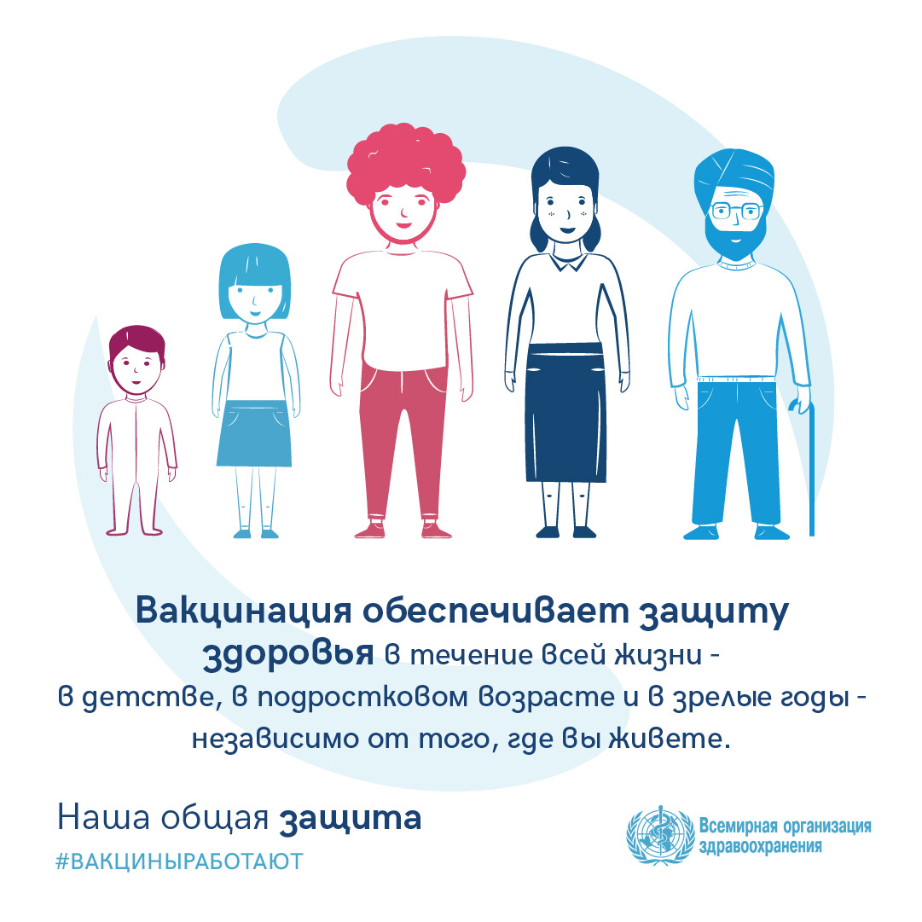

Приглашаем Вас посетить поликлинику для уточнения своего прививочного статуса. Опытные медицинские работники расскажут Вам о значении вакцин, ответят на интересующие вопросы и после осмотра сделают необходимую прививку.

